Trường: THCS Ngô Quyền Thứ …….., ngày …… Tháng ……. năm ……
Lớp: 9/ ….. Mã số: ….. KIỂM TRA GIỮA KÌ I NĂM HỌC 2022 – 2023
Họ tên: ……………………… THỜI GIAN: 60 PHÚT
A | Điểm | Lời phê của giáo viên

Bài 1 : Tính , rút gọn ( 2 điểm)
Bài 2 : Tìm x :(2 điểm)
- b)
Bài 3: (1 điểm) Tính chiều cao của cây trên hình 1 (kết quả làm tròn đến chữ số thập phân thứ 1)  Bài 4: (1 điểm) Nhân ngày Phụ nữ Việt Nam 20/10, cửa hàng giỏ xách giảm giá 30% cho tất cả các sản phẩm và ai có thẻ khách hàng thân thiết sẽ được giảm tiếp 10% trên giá đã giảm. Biết giá ban đầu của túi xách là 750 000 đồng. Hỏi nếu mẹ An (có thẻ khách hàng thân thiết) dự định mua 2 túi xách thì mẹ An phải trả tất cả bao nhiêu đồng? | 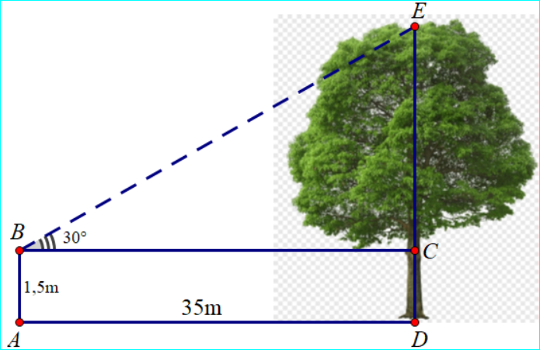  Hình 1
Bài 5 (1điểm): Sau trận đá bóng tranh chức vô địch “ Hội khỏe Phù Đổng”, đội bóng lớp 9A đi ăn kem ở một quán gần sân bóng. Do quán mới khai trương nên có khuyến mãi, bắt đầu từ ly thứ 4 giá mỗi ly kem giảm 5 000 đồng so với giá ban đầu. Đội bóng lớp 9A mua 15 ly kem, khi tính tiền số tiền cả đội lớp 9A chỉ phải trả là 390 000 đồng. Hỏi giá của một ly kem ban đầu là bao nhiêu?
Bài 6:(3 điểm): Cho ∆AEF vuông tại A ( AE > AF), có AH là đường cao
a) Khi AE = 20cm, EF = 25cm, hãy tính ( làm tròn đến độ ), AF và AH. ( 1 điểm)
b) Gọi B và C lần lượt là hình chiếu của H trên AE và AF. Chứng minh △ABC  △AFE ( 1 điểm )
c) Gọi D là điểm đối xứng của H qua F. Lấy G thuộc tia đối của tia CH sao cho FG ⊥ AD.
Tính số đo của ( 1 điểm )
ĐÁP ÁN:
Bài 1:
( 0,5 x 2 điểm)
( 0,5 x 2 điểm)
Bài 2:
Bài 3: Ta có AB = CD = 1,5 m ; BC =AD = 35 m ( tứ giác ABCD là hình chữ nhật )
Xét ∆BEC vuông tại C ta có:
Chiều cao của cây = EC + CD = 20, 2 + 1,5 = 20, 7 (m)
Bài 4: Số tiền mua túi xách = 2 . 750 000 ( 1-30%)(1-10%) = 945 000 (đồng)
Bài 5: Gọi x (đồng) là giá của một ly kem ( x >0)
Giá sau khi giảm 5 000 đồng của một ly kem là x – 5000 ( đồng)
Đội mua 15 ly kem, số tiền cả đội phải trả là 390 000 đồng
Nên ta có 3x + 12( x – 5000 ) = 390 000 <=> 15x – 60000 =390 000 ⬄ 15x = 450 000 ⬄ x = 30000
Vậy giá mỗi ly kem là 30 000.
Bài 6:
Câu a:
∆AEF vuông tại A => ( 0,5 điểm)
Xét ∆AEF vuông tại A , có AH là đường cao
( 0,25 điểm)
AH . EF = AE . AF ( 0,25 điểm)
Câu b:
Xét ∆AHE vuông tại H , có HB là đường cao => (0,25 điểm)
Xét ∆AHF vuông tại H , có HC là đường cao =>
Vậy AB . AE = AF . AC (0,25 điểm)
Xét ∆ABC và ∆AFE ta có
là góc chung, (0,25 điểm)
=>∆ABC  ∆AFE ( c-g-c) (0,25 điểm)
Câu c: Chứng minh được FC . FA = FI . FG (0,25 điểm)
Chứng minh được (0,25 điểm)
Chứng minh được = 90⁰

